مدیران و کارمندان عصبانی
مهار کردن خشم مدیران و کارمندان
آیا لازم است مدیران خشم خود و نیز خشم کارمندان خود را مهار کنند؟ بله،
بسیاری از مدیران نه‏تنها وضعیت متزلزل اشتغال کارمندان خود را حس می‏کنند، بلکه مورد به مورد، مدیر در آن سهیم است. این امر باعث ایجاد وضعیتی بسیار دشوار است که در آن، شرکت اغلب از مدیران می‌خواهد اقداماتی را انجام دهند که شخصاً موافق انجامش نیستند، این امر صرفاً میزان خشم مدیران را افزایش می‏دهد. این وضعیت، وضعیت سالمی نیست. اما مطمئناً مدیران کاملاً بی‏اختیار نیستند.
قسمت بیشتری از آن‏چه بر میزان سازمانی خشم تأثیر می‏گذارد در سطوح عالی سازمان، جایی که ارزش‏ها و فرهنگ‏ها شکل می‏گیرند و تصمیمات کلیدی اتّخاذ می‏شوند، قابل کنترل و اداره هستند. وقتی شما بیشتر به درون سازمان پیش می‏روید، جایی که مدیران باید تصمیمات را به مرحله‏ی اجرا درآورند، کار سخت‌تر می‌شود.
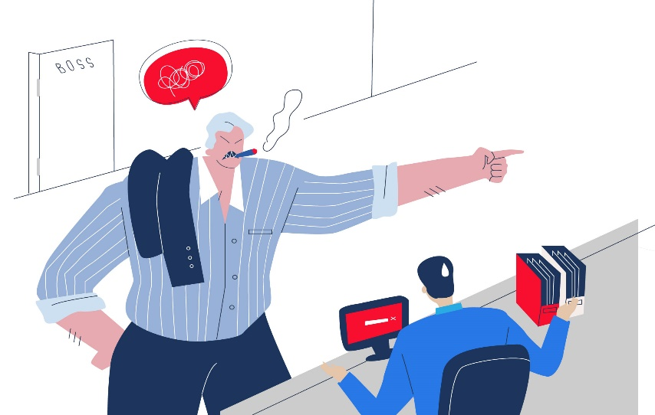
اما هر مدیری نه‏تنها می‌تواند، بلکه باید کارهایی انجام دهد تا ارزش فردی، عزّت نفس، مراقبت و توجّه را به وجود آورد. در حقیقت، درست همان‏طور که روابط مدیریتی برای بازاریابی موفّق حیاتی است، مدیریت روابط کارمندی در محدوده‏ی سازمان، بایدی و بی‏قید و شرط است.
کارهای اصلی مدیر
- تدوین برنامه‌ای برای مدیریت خشم، از جمله وضع سیاست‏ها، حفظ مشاوران، برنامه‏کمک به کارمندان و شناسایی پیشاپیش منابع خاص برای کمک در اوضاع بحرانی.
- سرمایه‏گذاری در آموزش و توسعه‏ی بیشتر، تمرکز به‏ویژه روی مدل‏های ارتباطی سازنده، آموزش مهارت‏های نظارتی و آموزش روابط انسانی. ایجاد مهارت‏ها از بالا به پایین در خصوص نحوه‏ی مدیریت تعارض.
- آموزش، تعلیم و توسعه‏ی خود و کارمندان خود برای تبدیل شدن به عوامل مستقل، یعنی متخصّصانی که به هر مسئولیتی که برعهده دارند، ارزش می‏افزایند و سریع یاد می‏گیرند و می‌توانند به آسانی با اوضاع جدید سازگار شوند، حتّی اگر به‏معنای رفتن به‏جای دیگری باشد.
آیا مدیر می‌تواند باعث رفتار کارمندان عصبانی شود؟
حّتی مدیران کارکشته ممکن است مسبّب رفتار بدقلق در دیگران شوند.
چطور؟ شاید مدیر تصمیم بگیرد از درگیری با یک فرد دردسرساز بپرهیزد، زیرا او این کار را پر زحمت یا عذاب‏آور یا دردسرآفرین می‏داند و یا آن مدیر نمی‏داند کی وقتش رسیده است تا پای خود را از یک دعوا کنار بکشد و به افراد درگیر اجازه دهد تا وضعیت را به‏تنهایی حلّ و فصل کنند.
سوابقی از خشم
- تام به مدّت بیش از ۲۰ سال در مقام مدیر منطقه‏ای برای شرکت بیمه‏ی عمر فورچون ۵۰۰ کار کرده بود و می‏گوید از «نفر آخری» در قلمرو فروش در کشور به یکی از «پنج نفر اوّل» ارتقا یافته بود. لحظاتی بعد از آن‏که هواپیمای معاون جدید بر زمین نشست به تام گفتند که دفتر کارش قرار است تعطیل شود. وقتی تام از فرودگاه به راه افتاد سؤال کرد: «پس من چه؟» پاسخی که دریافت کرد تکان‏دهنده بود: «شما ۲۳ سال با شرکت همراه بوده‏اید. شما دیواری از لوح و یادبود دارید. ما دستمزد شما را به خوبی داده‏ایم و مدیون شما نیستیم.»
- خانم آن نقل می‏کرد که وی به همراه بزرگترین گروه از افرادی که همیشه می‏خواستید با آنها باشید «تعدیل نیرو شد – همه‏ی ما در یک روز «اخراج» شدیم. من واقعاً به گروه خودمان افتخار می‏کردم؛ چرا که تا آخرین نفس از همدیگر حمایت می‏کردیم.» این خانم که کارمند سابق یک شرکت بزرگ خدمات مالی است، می‏گوید: «من ۱۶ سال آنجا بودم. با وجود این‏که تقریباً به مدّت یک‏سال دور بوده‏ام، پس‏مانده‏ی خشم در من وجود دارد امّا خشم من متوجّه مدیریت ارشد شرکت است. دیدگاه من این است که آن‏ها هیچ چیزی درباره‏ی آنچه باید برای انتقال شرکت به سطح بعدی انجام می‏شد، نمی‏فهمیدند – آن‏ها زمانی تصمیم به فروش گرفتند که سهامشان هنوز ارزشی داشت. و ما اخراج شدیم.»

